体育课选课说明

- 选用Google Chome浏览器
选课网址：http://xsxk.bjmu.edu.cn/xsxkapp/sys/xsxkapp/*default/index.do
登录账号：学生学号
初始密码：8位出生年月日（如19990101）

- 在选课登录页面，输入账号和密码，点击登录：
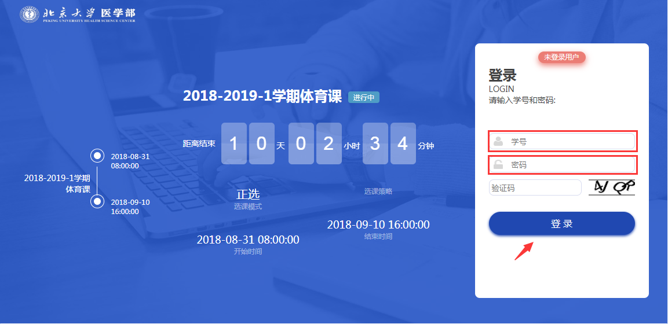
2.
- 2020、2019级学生切换轮次至“2021-2022第一学期医学部体育课选课（2020、2019级）”。
- 2021级新生（护理、医学技术专业）切换选课轮次至“2020-2021-第一学期医学部体育课选课（2021级护理学、医学技术新生）”,

注意：一定要切轮次，否则看不到课，也不能进行退选操作。
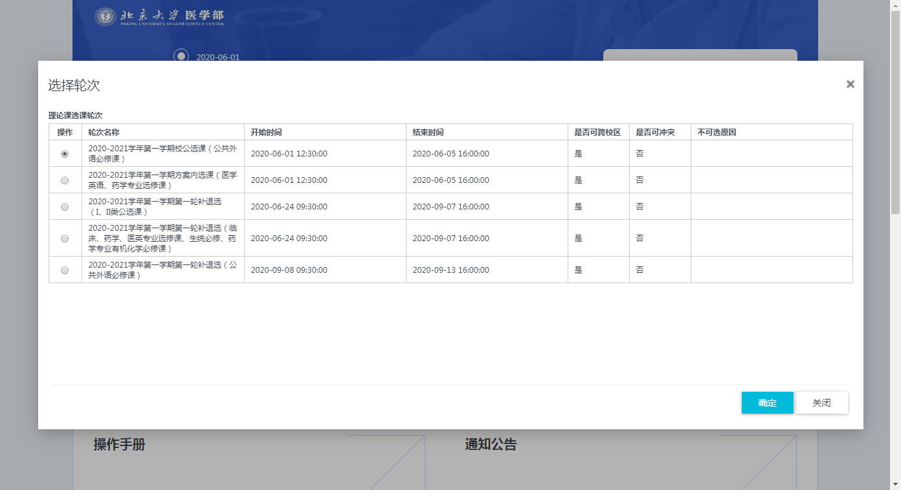

- 进入选课系统，点击开始选课，点击头像，切换校区至“医学部校区“（一定确保校区为“医学部”否则看不到课，也不能进行退选操作）
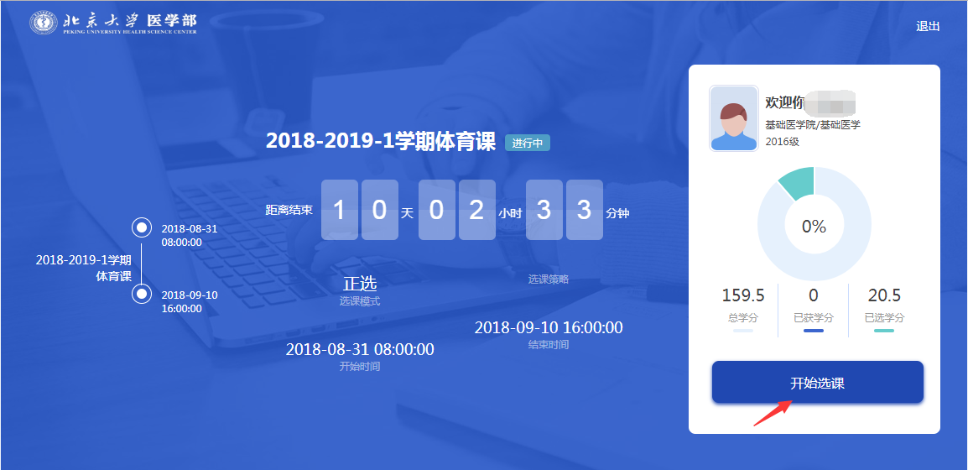

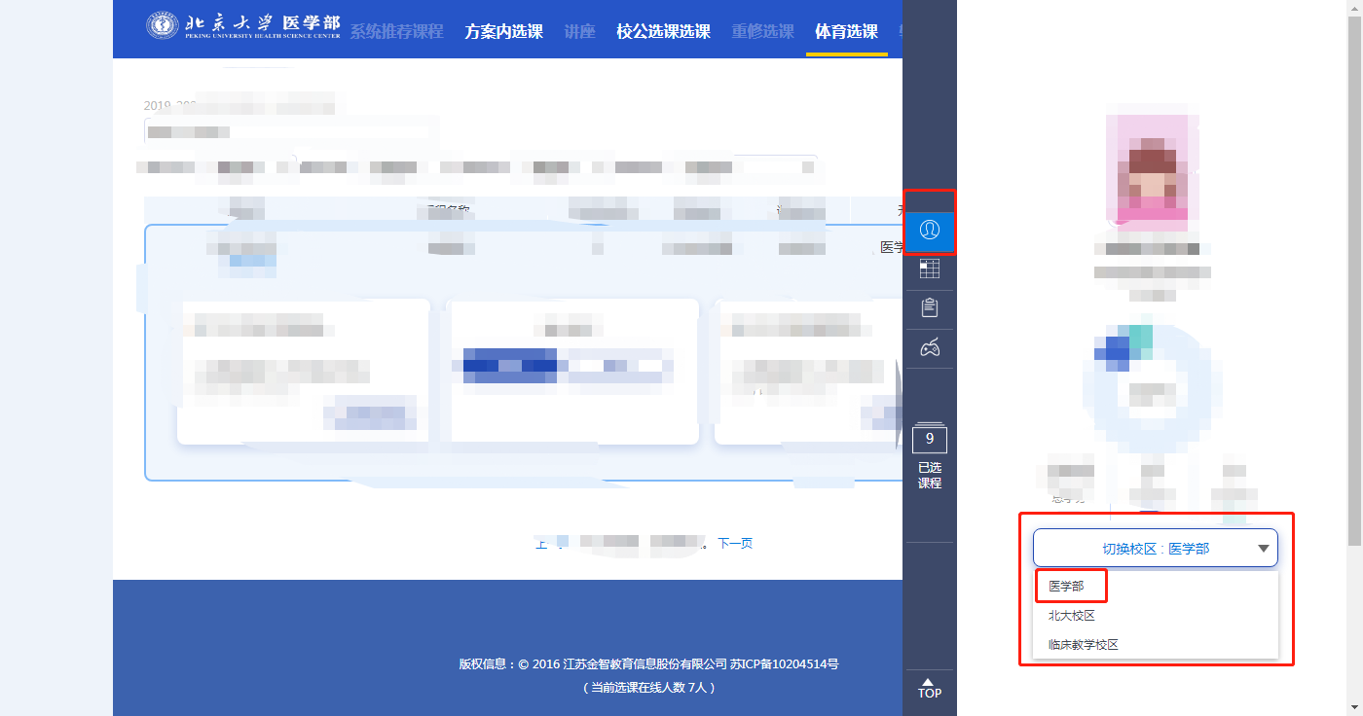

- 进入选课页面，选择“体育选课”tab栏，点击体育课：
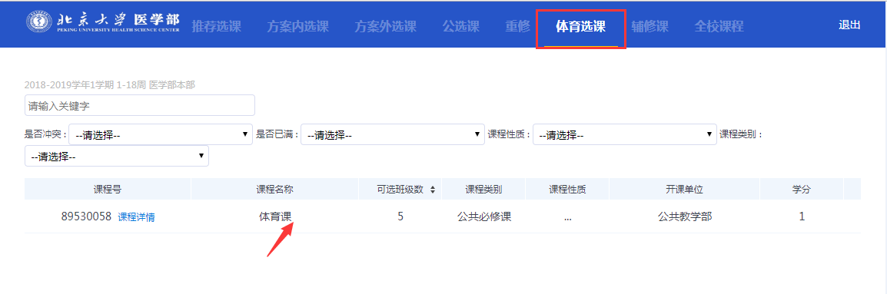

- 点击可选体育项目：
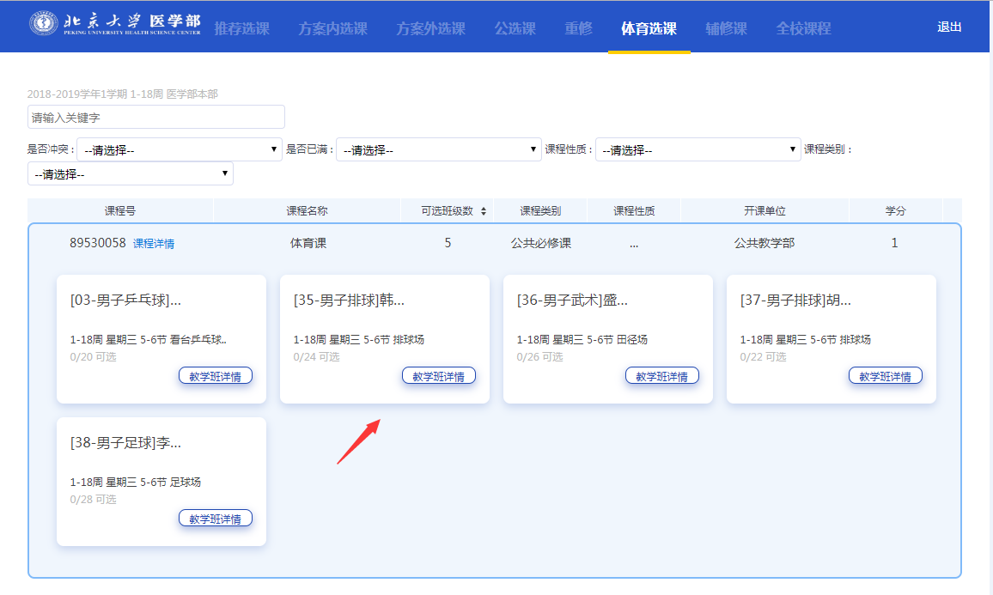

- 选中体育项如图显示，体育项显示“已选”，选课成功。
（注：只可选择一个体育项。选中后其余体育项目显示冲突，不可选）
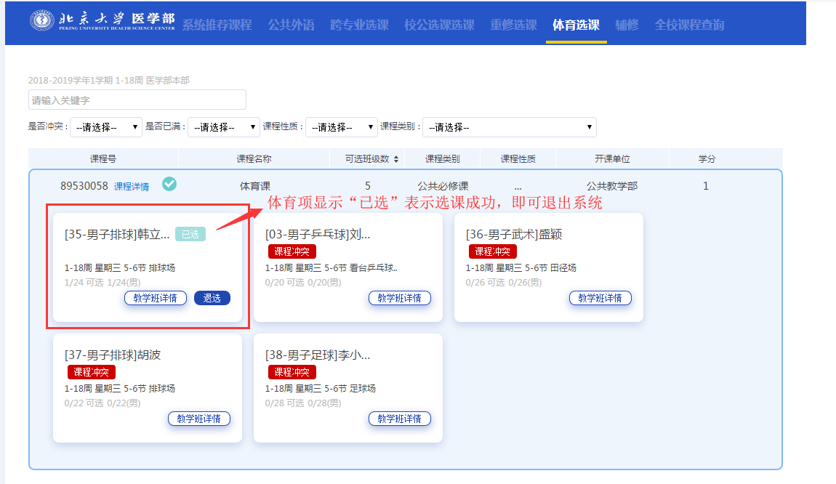

- 点击查看已选课程。
